## SCHNELLER BIEGEN

## X2000NC-mit Fingerbiegetechnik- Die Evolution des Standards

Im Jahr 2012 präsentierte die Schmale Maschinenbau GmbH ihre erste, rein servoelektrisch betriebene Drahtbiegemaschine vom Typ X2000NC. Seither ist dieser Maschinentyp zur Standardmaschine des Unternehmens geworden. In diesem Jahr präsentieren die Maschinenbauer aus dem Sauerland die evolutionäre Weiterentwicklung. Eine X2000NC, die auf CNC-Fingerbiegetechnik setzt.

Der modulare Aufbau, die variable Bestückung mit unterschiedlichsten Aggregaten waren von Anfang an das Markenzeichen der X2000NC. Mit Biegeschiebern, Stanz-, Stauch- und Prägepressen können alle geforderten Umformprozesse auf dieser Maschine bedient werden. Und das bei unterschiedlichsten Materialien. Egal ob Rohr, Band oder Draht; die X2000NC kann für verschiedene Materialien gerüstet werden. Und sie ist dabei in Ihrer Kraft nicht begrenzt. 2018 integrierten die Sauerländer erstmals eine Presse mit 700 Tonnen Kraft in ihre Anlage. Damit können Drähte bis 26mm Durchmesser verformt werden. Ein weiterer Vorteil: Dieser Anlagentyp war und ist durch den Lineartransfer, der verschiedene Umformstationen gleichzeitig bedient, schon immer schnell. Ob als Drahtbiegemaschine oder als Pressenstraße.

**Die Rüstzeiten waren das Problem**

In der Vergangenheit kamen bei Schmale für Biegeprozesse stets Biegeschieber mit Umformwerkzeugen zum Einsatz. Zuverlässigkeit und Präzision waren das Markenzeichen. Allerdings ergaben sich durch dieses Maschinenkonzept auch längere Rüstzeiten bei einem Materialwechsel oder bei unterschiedlichen Artikeln. Somit war die X2000NC für größere Stückzahlen prädestiniert. Bei kleineren Stückzahlen und unterschiedlichen Artikelvarianten war eine einfache CNC-Biegemaschine häufig im Vorteil. Mit günstigeren Werkzeugen, die schnell gewechselt sind und einer geänderten Programmierung können diese Maschinen in kurzer Zeit auf wechselnde Artikel umgerüstet werden.

**Der SPEEDMAX stand Pate**

2016 brachte Schmale mit dem SPEEDMAX, eine Drahtbiegemaschine auf den Markt, die im Rundtakt arbeitet und die Umformprozesse an bis zu 20 Stationen gleichzeitig ausführt. Erstmals in der Firmengeschichte kamen hier in den Stationen Kombinationen aus CNC-Fingerbiegern und Drehpositionierzangen zum Einsatz. In Zusammenarbeit mit dem Servotransfer fertigt diese Anlage bis zu 180 komplexe Drahtbiegeteile pro Minute. 2019 folgte mit dem SPEEDMAX L eine Variante der Anlage, die Draht und Rohr mit bis zu 12mm Durchmesser bearbeiten kann. Ebenfalls mit Fingerbiegern und Drehpositionierzangen in den Umformstationen. Nachteil des SPEEDMAX war für viele Interessenten der hohe Anschaffungspreis im 7-stelligen Bereich, der sich für ein produzierendes Unternehmen nur bei entsprechender Artikelstückzahl rechnet.

Genau an diesem Punkt entstand im Hause Schmale die Idee, die CNC-Biegetechnik des SPEEDMAX auf den Standardmaschinentyp X2000NC zurück zu übertragen, um eine schnelle, aber auch kostengünstige Maschine zu bauen, die alle Vorteile auf sich vereint.

**Das Maschinenkonzept vereint die Vorteile zweier Drahtbiegewelten**

Durch die Kombination von Fingerbiegern und Drehpositionierzangen können die Teile gedreht und so in jeder Ebene bearbeitet werden. Und die Rüstzeiten sind – typisch für CNC Fingerbieger extrem kurz.

Der Austausch eines Werkzeugs ist pro Station in ca. 2 Minuten erledigt. Das Laden eines anderen, vorprogrammierten Artikels über das Touchpanel dauert nur Sekunden. Die Achsen verfahren in die vom Programm vorgegebenen Positionen. So kann innerhalb weniger Minuten eine andere Artikelvariante produziert werden.

**Und schnell ist sie auch**

Das Maschinenkonzept mit dem Servotransfer zur gleichzeitigen Bedienung mehrerer Stationen hat sich seit Jahren bewährt. In der Kombination mit den Fingerbiegern und Drehpositionierzangen erreicht die X2000NC-Evo jetzt Taktleistungen, von denen andere Anbieter nur träumen können. Eine gewöhnliche CNC- Drahtbiegemaschine fertigt 5-7 Stück eines 8mm Drahtbiegeartikels mit 6 Biegungen in der Minute.

Die X2000NC-Evo schafft in der gleichen Zeit bis zu 40 Teile pro Minute und kann dabei zusätzlich noch weitere Umformoperationen durchführen. Somit ist die Anlage bis zu 8 Mal schneller als ihre Mitbewerber am Markt.

Die Maschinenbauer aus dem Sauerland haben mit der X2000NC wieder eine neue Duftmarke gesetzt. Ein Vorführmodell der Anlage steht im Unternehmen bereit und hat unter anderem schon den NRW Wirtschaftsminister Andreas Pinkwart in Erstaunen versetzt.

Schmale hat seiner neusten Entwicklung eine eigene Sonderseite mit mehreren Videos auf der Homepage des Unternehmens spendiert. Hier kann die Anlage auch im Betrieb mit Höchstgeschwindigkeit angesehen werden.

<https://www.schmale-gmbh.de/maschinen/x2000nc-mit-fingerbiegetechnik.html>

**Textumfang: 4762 Zeichen**

Die Schmale Maschinenbau GmbH ist einer der technologisch führenden Hersteller von Bearbeitungsanlagen für Draht, Rohr und Bandmaterial in Europa. In den modular aufgebauten Anlagen werden verschiedenste Aggregate der Umformtechnik zu kundenspezifischen Automationslösungen verbaut. Zu den Stärken des Unternehmens gehört die geschwindigkeitsoptimierte Steuerung, auch besonders kraftvoller servoelektrischer Aggregate, die zur Bearbeitung großer Materialquerschnitte benötigt werden.

Dabei kann jede Fertigungstechnologie nach dem Baukasten-Prinzip mit anderen kombiniert werden und ist nicht an ein bestehendes Maschinenkonzept gebunden. „Das unterscheidet uns vom Wettbewerb“, so der Geschäftsführer Andreas Schmale.

**Pressefotos und Pressetexte als Download unter  
www.schmale-gmbh.de/presse**

***Abdruck frei. Belegexemplar erbeten.***

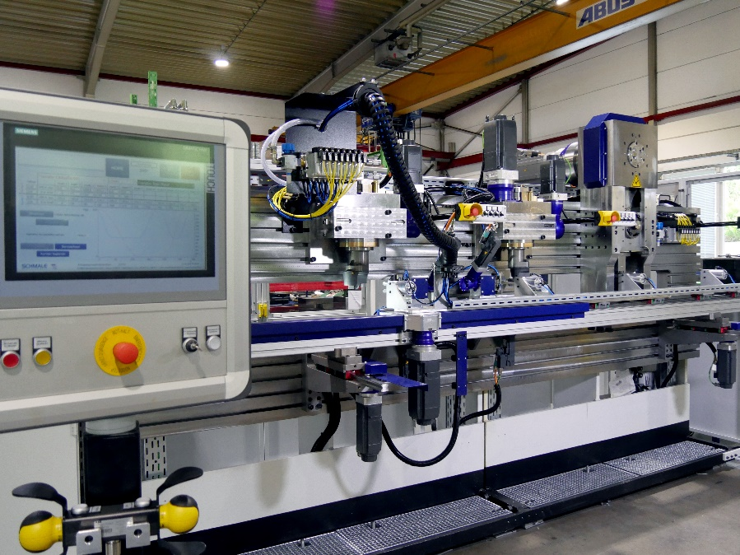

**Die X2000NC mit Fingerbiegestationen und Lineartransfer**(Fotohinweis: Schmale Maschinenbau)

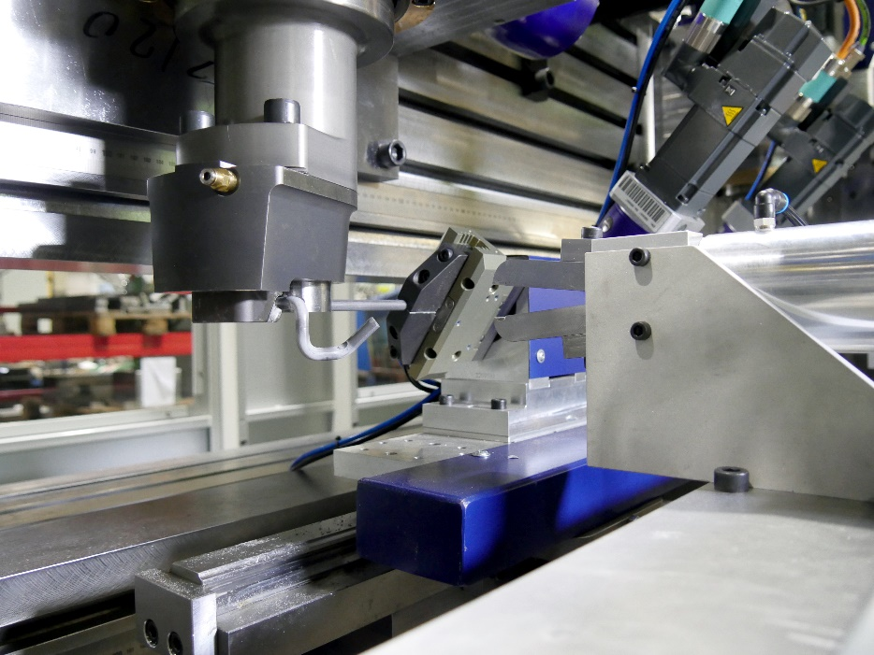

**Bearbeitungsstation mit einer Kombination aus Fingerbiegern, Drehpositionierzange und Transfer**(Fotohinweis: Schmale Maschinenbau)

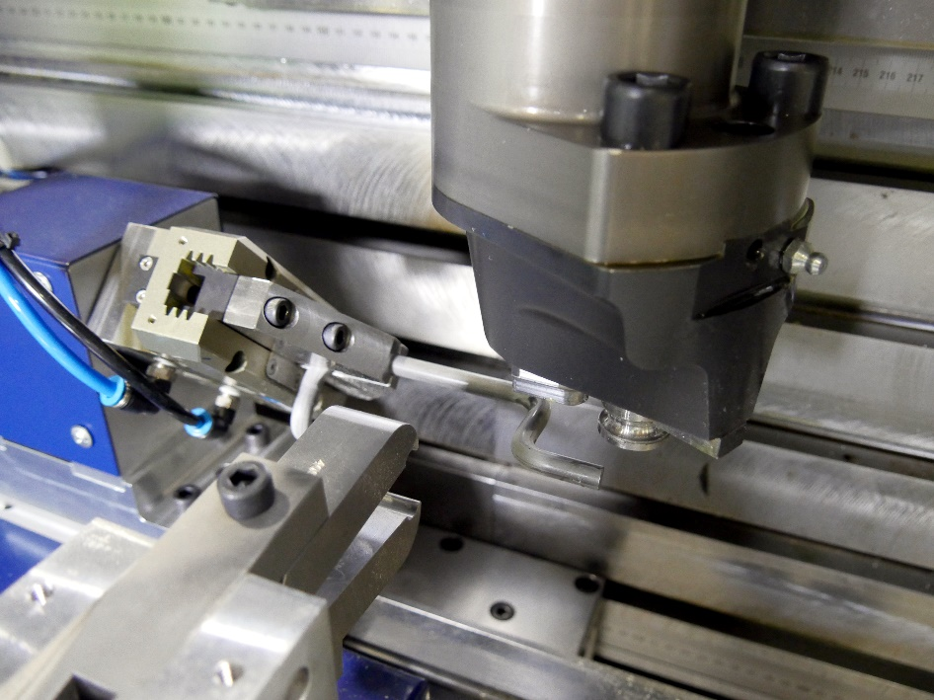

**Bearbeitungsstation 2**(Fotohinweis: Schmale Maschinenbau)

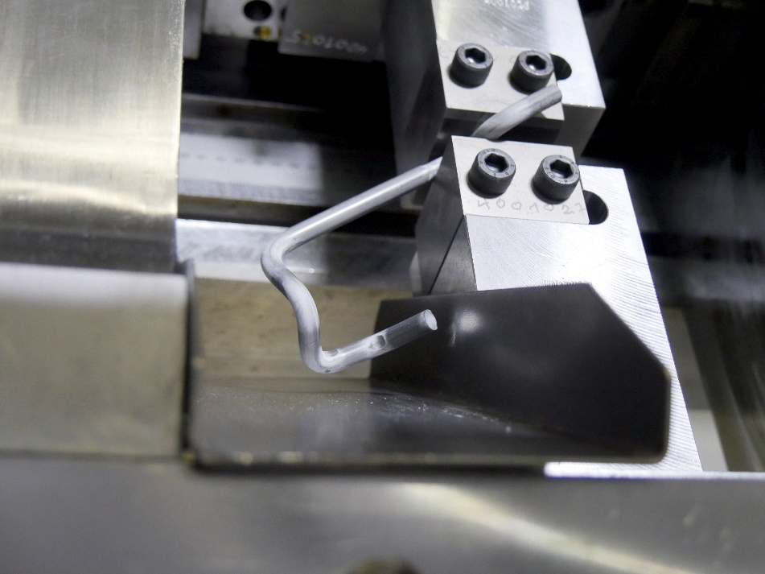

**Nach 6 Biegungen und einer Plättung in der Presse fallen bis zu 40 Teile pro Minute aus der Anlage**(Fotohinweis: Schmale Maschinenbau)

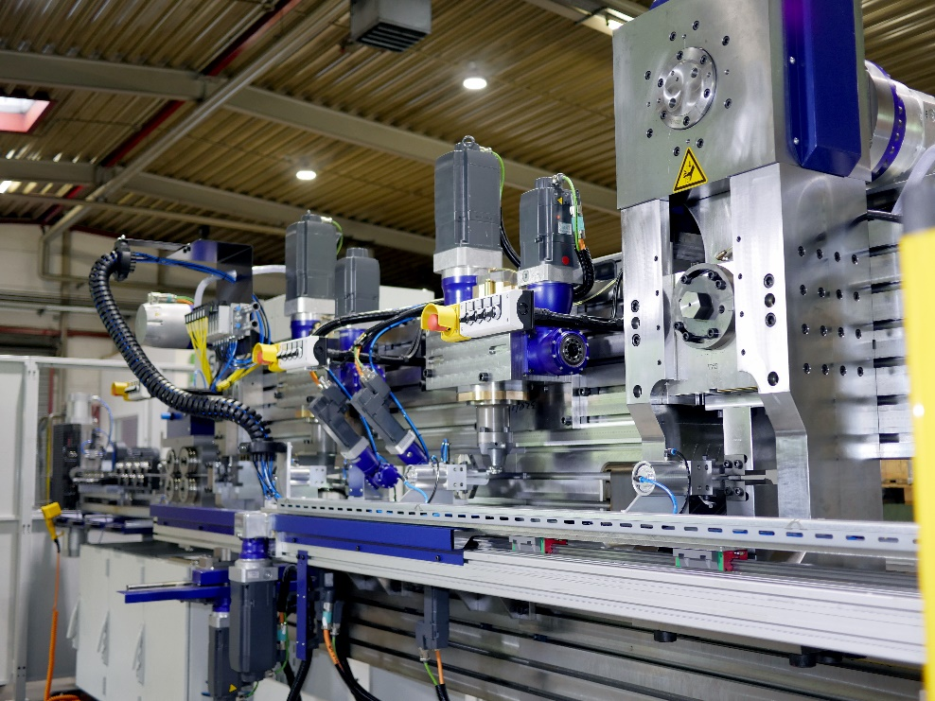

**Die X2000NC mit Fingerbiegetechnik und optionaler Servopresse**(Fotohinweis: Schmale Maschinenbau)